**S3/L3**

**Traccia**

Si scriva un programma in Python che in base alla scelta dell’utente permetta di calcolare il perimetro di diverse figure geometriche (scegliete pure quelle che volete voi).   
Per la risoluzione dell’esercizio abbiamo scelto: Quadrato (perimetro = lato*4),

Cerchio (circonferenza = 2*pi greco*r) e Rettangolo (perimetro= base*2 + altezza*2).

**Procedimento**

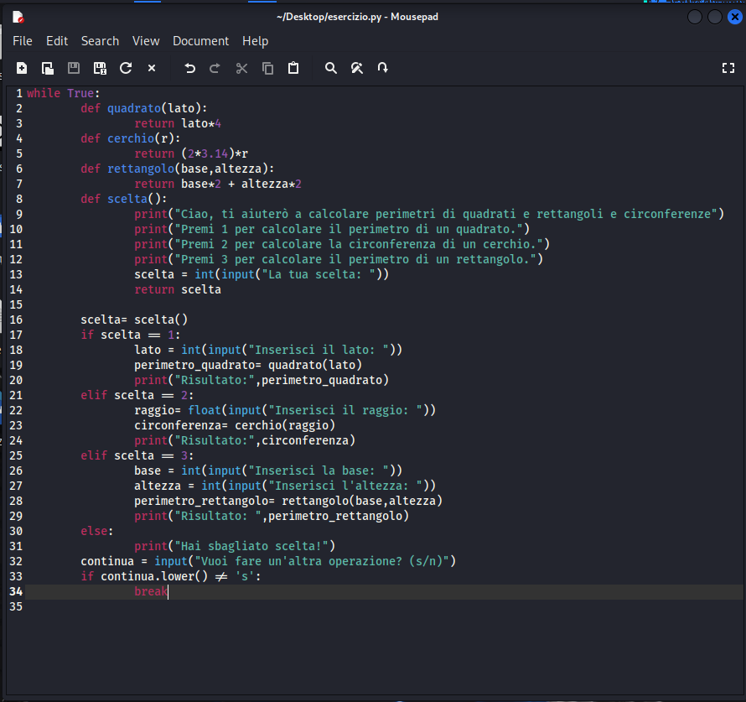

Come richiesto dalla traccia, abbiamo creato un programma in Python che ci aiutasse nei calcoli richiesti. Abbiamo iniziato inserendo un ciclo while True per fare in modo che il programma continuasse ad essere in funzione fino a quando non selezioniamo il comando di chiusura, in questo caso ogni carattere diverso da ‘s’.  
Dopodiché abbiamo definito le funzioni che avremmo utilizzato ovvero i calcoli matematici per i perimetri e la circonferenza e la scelta di cosa calcolare da parte dell’utente. In seguito, abbiamo scritto la funzione principale del programma, avvalendoci di un ciclo if-elif-else per controllare l’input dell’utente e restituire il risultato desiderato.

Infine, tramite l’ultimo print, avremo la possibilità di continuare ad utilizzare il programma (sempre grazie al ciclo while True) oppure terminarlo.

Siccome Python è case sensitive, con la funzione .lower() abbiamo fatto in modo che il programma traducesse tutti i caratteri eventualmente maiuscoli in minuscoli, uniformando la scelta.

Qui di seguito, il programma in azione con tutte le possibili scelte.

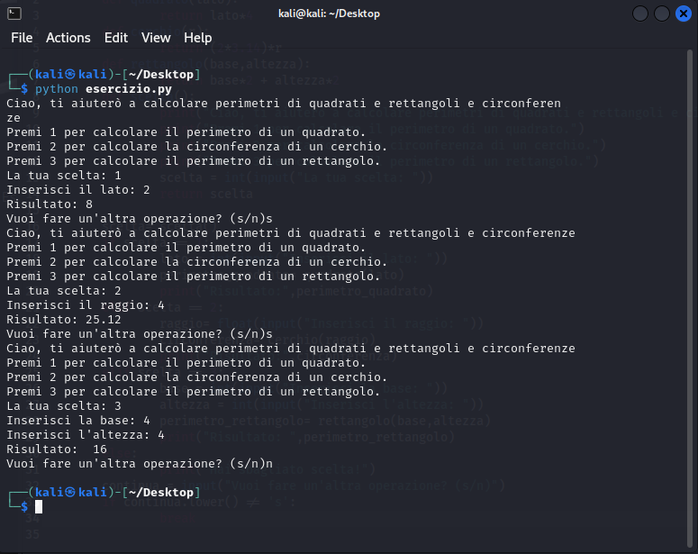

Report by:

Samuele Aversa (Team Leader)

Gabriele Arcelli

Federico Biggi

Giammarco Iorio

Roberta Mercadante

Valerio Zampone